Консультация учителя - дефектолога для родителей

«Играем вместе с мамой»

Подготовила учитель-дефектолог

Фролова Е.А.

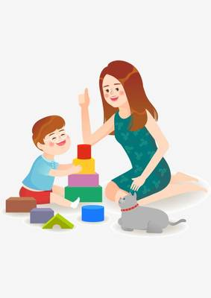

 Как известно, игровая деятельность является ведущей в дошкольном детстве. Именно по этой причине ребенок в этот период лучше усваивает поступающую информацию посредством игры. Но не только педагог может использовать различные игровые приемы, но и родители. Существует большое количество интересных занятий, которые Вы можете проводить дома и на улице с пользой для ребёнка. Далее будет представлен список игр, доступных для проведения в домашних условиях с подручными средствами.

**Игры с ватными шариками**

     Используя самую обычную вату можно придумать множество увлекательных игр для ребенка:

* Слепить из нескольких маленьких ватных шариков один большой шар.
* Пересчитывать ватные шарики, формируя тем самым счётные навыки.
* Удерживать ватные шарики на разных частях тела: на голове, на плече или на носу.
* Ходить по квартире босиком, зажав шарики между пальцами ног.
* Положив шарики на стол, стараться их сдуть.

**Изучаем цвета**

* Выберите любой цвет, например, красный, и сложите в ёмкость несколько вещей выбранного цвета.
* Попросите ребенка дать Вам ту или иную вещь из подготовленного набора, например: «Дай красный мячик».
* Если ребёнок протягивает Вам красную машинку, скажите: «Правильно, это красная машинка. Давай поищем красный мяч».
* Когда ребёнок научится распознавать предметы одного цвета, можно усложнить задание, добавив предметы другого цвета.
* Продолжайте играть по предложенной схеме.

**Слушаем звуки**

     Игры-подражания звукам предметов, животных способствуют развитию фонематического слуха ребенка. Начните с подражания предметам, окружающим его дома каждый день.

* Послушайте вместе с ним, пытайтесь подражать: «Как тикают часы?» (тик-так), «Как шумит вода?» (с-с-с), «Как гудит пылесос?» (у-у-у).

     Далее можно перейти к подражанию голосам животных, например, применить игру **«Угадай по голосу»:**

* Предварительно познакомьте ребенка с изображением некоторых животных и птиц.
* Дайте послушать запись с их голосами, подражайте им сами.

Далее переходите непосредственно к игре:

* Разложите перед ребёнком картинки с изображением животных и птиц (2-3).
* Включайте запись голоса животного.
* После прослушивания аудиозаписи попросите ребёнка назвать и показать животное, которому принадлежит голос.

      Обязательно хвалите ребёнка за выполненное задание, проговаривая его выбор: «Молодец, правильно, это кошка. Кошка говорит: «Мяу». Как говорит кошка? Ребёнок повторяет.

     Просите ребенка помочь Вам при выполнении домашних дел:

* собрать со стола ложки, пересчитав их;
* сложить тарелки: глубокие, мелкие, блюдца по отдельности;
* закрыть кастрюли подходящими по размеру крышками;
* достать необходимые продукты из холодильника.

     Помогая Вам, ребенок будет познавать окружающий мир. Обязательно благодарите ребенка за оказанную помощь.

     Любую прогулку, путь до детского сада можно превратить в увлекательное путешествие. Беседуйте с ребенком, описывая погоду: холодная, дождливая, солнечная и т.д. Обращайте внимание на происходящие явления в природе в зависимости от времени года: листья на деревьях пожелтели, почки распустились, ручьи побежали и пр.

     Интересное и познавательное окружает ребенка повсюду, главное, направить его внимание, будьте для ребенка проводником в большой мир.

Спасибо за внимание!